Lorenz-Bock-Str. 18, 78628 Rottweil

Tel: 0741-18202 E-Mail: verwaltung@kws-rw.de
Schulleitung
15.09.2018
SEK-HG

Sehr geehrte Eltern und Erziehungsberechtigte,

zu Beginn des neuen Schuljahres 2018/19 laden wir Sie wieder zu unseren gemeinsamen Klassenpflegschaftsabenden ein und informieren über einige wichtige Punkte. Ein Foto des Kollegiums und die Klassen-Übersicht finden Sie auf unserer Homepage www.kws-rw.de.

Wir freuen uns sehr, zum Schuljahresbeginn neue Lehrkräfte begrüßen zu dürfen:
- Hanna Rademacher und Marta Schnekenburger verstärken das Grundschulteam.
- Marina Försch, Frauke Ohnmacht und Tünde Paizs unterrichten als Gymnasiallehrkräfte in der Gemeinschaftsschule.
- Sophia Verona und Jasmin Izoita unterstützen in ihrem Bundesfreiwilligendienst die Lehrkräfte und die Verwaltung, Patrick Müller und Eric Seeger (FSJ vom HSG Rottweil) die Sportlehrkräfte mit dem Schwerpunkt Handball.

Die Klassenpflegschaftsabende für die Klassen 7+8+10 finden statt

am Mittwoch, 26. September 2018 um 20 Uhr

Treffpunkt: Musikpavillon, Lorenz-Bock-Straße 18

Hiermit ergeht herzliche Einladung!

Beim gemeinsamen Beginn durch die Schulleitung erhalten Sie wichtige Informationen. Anschließend gehen die Klassenlehrkräfte mit Ihnen in die Klassenzimmer.

Bitte bestätigen Sie die Kenntnisnahme und Ihre Teilnahme auf dem Rückmeldebogen. Danke.

Weitere Termine
- Freitag, 21.09.um 20 Uhr im Musikpavillon: Kabarett-Abend mit dem Förderverein
- Samstag, 20.10. Schulfest anl. 65-Jahre-KWS – bitte einplanen!
- Herbstferien vom 29.10. bis 02.11.2018
- Elternsprechtage ab 19.11. - Einladungen folgen durch die einzelnen Klassenlehrkräfte
- Freitag, 30. November: Projekttag Advent
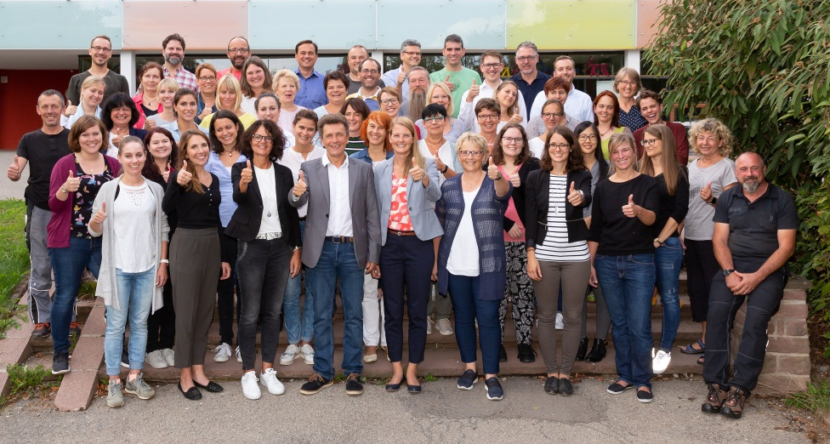

Wir freuen uns auf die bewährt
gute Zusammenarbeit!

Mit freundlichen Grüßen
Ihre Schulleitung

